Муниципальное бюджетное общеобразовательное учреждение
«Средняя общеобразовательная школа № 103 г. Челябинска»

«Дистанционное обучение:
возможные пути организации образовательного процесса в начальной школе»

Боровинских А.И

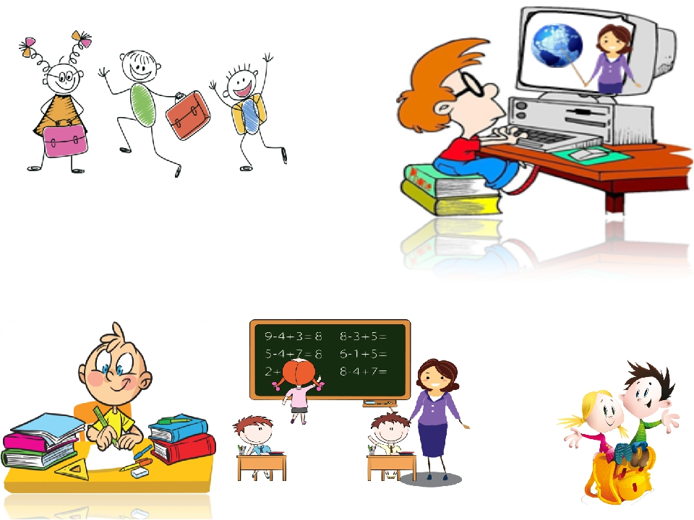
г. Челябинск
Дистанционное обучение:
возможные пути организации образовательного процесса в начальной школе
Этой весной мы все столкнулись с непростой задачей, решать которую нужно было быстро и профессионально. Массовой организации дистанционного обучения в школе, и уж тем более организации быстрого перехода на него, не ждал никто. Но это случилось. С апреля все школы начали работать в непривычном формате.
Школам нужно было оперативно решать ряд задач и отвечать на вопросы, которые возникали один за другим. И главным был: как правильно организовать дистанционное обучение, чтобы было комфортно всем участникам образовательного процесса.
Существует несколько определений понятия «дистанционное обучение».
Дистанционное обучение – это новая ступень заочного обучения, на которой обеспечивается применение информационных технологий, основанных на использовании персональных компьютеров, видео- и аудиотехники.
Дистанционное обучение – это взаимодействие учителя и учащихся между собой на расстоянии, отражающее все присущие учебному процессу компоненты (цели, содержание, методы, организационные формы, средства обучения) и реализуемое специфичными средствами Интернет-технологий или другими средствами, предусматривающими интерактивность. Это самостоятельная форма обучения. Информационные технологии в дистанционном обучении являются ведущим средством.
В законе «Об образовании Российской Федерации» под электронным обучением понимается организация образовательной деятельности с применением содержащейся в базах данных и используемой при реализации образовательных программ информации и обеспечивающих ее обработку информационных технологий, технических средств, а также информационно-телекоммуникационных сетей, обеспечивающих передачу по линиям связи указанной информации, взаимодействие обучающихся и педагогических работников. Под дистанционными образовательными технологиями понимаются образовательные технологии, реализуемые в основном с применением информационно-телекоммуникационных сетей при опосредованном (на расстоянии) взаимодействии обучающихся и педагогических работников.
Из этого множества определений наиболее точным считается следующее: дистанционное обучение – это совокупность технологий, обеспечивающих доставку обучаемым основного объема изучаемого материала, интерактивное взаимодействие обучаемых и преподавателей в процессе обучения, предоставление обучаемым возможности самостоятельной работы по освоению изучаемого материала, а также в процессе обучения.
Существует большой набор средств, которые могут быть использованы для организации взаимодействия ученика и преподавателя. Наиболее широкое распространение в начальной школе получили следующие:
- Электронная почта. Данная форма взаимодействия доступна для учащихся и среднего, и начального звена. Преимущество заключается в том, что ученик может выполнять задание в удобное для него время, используя все необходимые ресурсы. Недостаток же в том, что учитель не может в реальном времени «сопровождать» и «направлять» учащегося.

- Использование программы «Скайп» (Skype), позволяющей общаться через сеть интернет по всему миру. В этом случае преподаватель может давать необходимую консультацию непосредственно в процессе выполнения работы, обсуждать с учеником ход её выполнения, полученные результаты, вносить необходимые поправки. Сложности возникают с визуализацией работы учащегося, так как это происходит либо через веб-камеру, а качество сигнала не всегда позволяет это сделать.

- Гугл-документы. Данный ресурс можно использовать и при работе с документами, и с презентациями, и с таблицами. При этом доступ к ним может быть одновременным, т.е. преподаватель «видит», как учащийся выполняет задание, может корректировать его работу. Недостаток данного ресурса в том, что есть ряд стран, которые ограничивают работу данного браузера и использование его ресурсов становиться невозможным.
Свою работу я начала с того, что создала группу в Вайбере, куда входили все родители моего класса. Сейчас везде говорят о том, что мы не должны общаться в данных мессенджерах, но тогда это было вынужденной необходимость, потому что мы все находились в недоумении и в замешательстве.
В 8ч 00 мин выкладывала домашние задания по предметам в сетевой город, параллельно дублировала в группу в Вайбере.
С 9.00 начинали поступать первые работы. А иногда вопросы по заданиям.
С детьми послабее, приходилось общаться по видео связи. Первое время было сложно. Дети волновались, родители переживали. Успокоившись, все приступили к работе. И целый день телефон – компьютер, компьютер – телефон. Принимала работы, проверяла. Большинство детей выполняли работу и отправляли сами. Здесь приходилось работать и над ошибками. А другая категория детей ждали, придут родители, проверят и только потом высылали. Детей в моём классе 30. Вот и пиликают телефон и компьютер. Кроме работы с детьми работали и с родителями. Объясняли, рассказывали, советовали. Потом ждут оценки в сетевом городе.
У меня был журнал домашний ( распечатала списки, число, и т.д на каждый предмет) присылают домашнюю работу, проверяю и оценка на листочек, а к вечеру видно, кто не выполнил работу. Бывало поначалу и такое. Звоню родителям, недочёты устраняют. К концу обучения таких случаев почти не было. Если задавали выучить правило, то присылали видео или рассказывали по видео звонку.
Всё хорошо, только глаз детей не видно. Нет времени на общения с детьми. Звонят, чтобы поговорить, ( они привыкли, любят поговорить, масса вопросов), а у меня практически не хватает времени. Световой день короток для меня. Сложнее было родителям. Объяснять, контролировать ситуацию. А это сложно.
Понимая, что впереди нас ждёт два месяца дистанционной работы, я пришла к мнению, что оптимальный вариант — это уроки в формате онлайн.
Для своей работы я выбрала программу Скайп, которая позволила мне давать необходимые консультации непосредственно в процессе выполнения работы, а так же обсуждать с учениками ход её выполнения, полученные результаты, вносить необходимые поправки. А так же проведение родительских собраний.
В школах дистанционное обучение — не такая уж и новинка. Еще до карантина приблизительно 600 000 российских школьников учились из дома. Причины у всех были свои: кто-то жил за границей, кому-то здоровье не позволяло ходить в школу. А многие родители просто решили, что такая система подходит им гораздо больше, чем традиционная школа. Так что в обучении онлайн нет ничего принципиально нового и необычного.
Карантин показал, что российская школа пока частично готова к полному переходу в цифровой формат. Многие учителя (да и родители тоже) относятся к идее перехода на «цифру» скептически.
Главный аргумент — «система никогда не заменит живого учителя».
Но этот аргумент не принимает во внимание один важный момент: система и не должна заменять учителя. Она разработана для того, чтобы облегчить его работу и снять с него часть рутинной нагрузки — работы, которая не требует ни творческого подхода, ни умения находить общий язык с детьми. Например, проверка домашних заданий и формирование статистики класса — все это система может сделать за секунды, освободив учителю время на решение по-настоящему интересных задач.
Работа учителя — не сидеть вечерами над горой домашних заданий. Его миссия — вдохновлять учеников, мотивировать их, находить индивидуальный подход к каждому в классе. Ни одна система пока на это не способна. Но она может облегчить работу преподавателя и помочь ему сделать уроки интереснее, увлекательнее и современнее. Дистанционное обучение — это форма, которую каждый преподаватель может наполнить содержанием.
Все дети моего класса со второго класса зарегистрированы на учебной платформе Яндекс-учебник, это стало решающим фактором для выбора платформы для выполнения домашнего задания. Яндекс-учебник — крупнейшая российская образовательная онлайн-платформа, на которой ученики имеют возможность изучать школьные предметы в интерактивной̆ форме по индивидуальной траектории. Заниматься на Яндекс-учебник можно в школе и дома. Использование платформы позволяет удвоить темп прироста знаний, делает уроки и домашние задания более увлекательными.
Итак, окунувшись в ситуацию неизбежности дистанционной работы, у меня стали рождаться некоторые идеи, которые могли бы, по моему мнению, заинтересовать моих учеников, а также стать альтернативой обычной нашей работы в дни карантина, или неблагоприятных погодных условиях. Эти идеи я постараюсь описать.
Сервис Яндекс-учебник позволяет преподавателям назначать и автоматически проверять домашние задания, отслеживать успеваемость отдельных учеников и всего класса, индивидуально работать с успешными и отстающими учениками. Сервис позволяет подобрать подходящие задания в зависимости от успеваемости, добавить нужные карточки для повторения или закрепления материала. Учитель может выбрать готовый вариант или создать свой.
Исходя из личного опыта во время дистанционного обучения, я решила продолжить работу с применением дистанционных технологий. Я использую сервис Яндекс – учебник при выполнении домашних заданий и на обобщающих уроках. Детям очень нравится работать с данным сервисом, так как выполнение заданий занимает не много времени, ребёнок может самостоятельно увидеть свою ошибку и исправить её. А мне как учителю система помогает проверить домашние задание и увидеть пробелы в знаниях своих учеников за не большое количество времени, освободив время на подготовку к урокам.
При выборе средства организации взаимодействия с учеником преподаватель, прежде всего, должен ориентироваться на те, которые доступны учащемуся в силу возраста и навыков работы с информационно-компьютерными технологиями, но при этом необходимо постепенно знакомить его и другими, так как это создаст у ребёнка дополнительную мотивацию, сделает процесс обучения более разнообразным, поможет повысить качество освоение учебного материала.
В данный момент существует множество платформ для проведения онлайн уроков, но не все они удобные и простые для ребёнка оставшегося одного дома без помощи. Нам больше всего понравилось работать в скайпе, это удобно и доступно для детей и родителей.
Дистанционное обучение учащихся с полным основанием может быть отнесено к инновационным формам организации учебно-воспитательного процесса.
В начальной школе учителя стараются повысить интерес учащихся к познавательной деятельности. Практически уже сложилась система работы в этом направлении, а приходом в повседневную жизнь сети Интернет появляются новые направления и возможности для её совершенствования.

